Universidad “Mayor de San Andrés”

FACULTAD DE INGENIERÍA


GUÍA DE MANTENIMIENTO
Integrantes: Univ. Linares Poma Guido Alvaro
Univ. Huanaco Condori Heydi Marilyn
Univ. Quispe Lucana Williams
Univ. Ramos Queso Edith Elvira
Carrera: Ing. Electrónica
Materia: ETN 1034
Docente: Ing. Jorge Antonio Nava Amador
Fecha: 05/12/2023

La Paz – Bolivia

Contenido

1. Introducción 3
2. MATERIALES 5
3. MANTENIMIENTO CORRECTIVO 5
3.1 Electroválvulas 5
3.2 Tanque plástico de agua 7
3.3 Tanque metálico 8
4. Mantenimiento preventivo 9
4.1 Cambio del agua 9

Introducción
El sistema de nivel de líquido tiene como propósito medir la cantidad de líquido en un recipiente o tanque.
Existen 4 grandes tipos de mantenimiento más conocidos (y eficaces) para aplicar en una estrategia de mantenimiento de éxito:
- Mantenimiento correctivo. ...
- Mantenimiento preventivo (mantenimiento programado) ...
- Mantenimiento predictivo. ...
- Mantenimiento centrado en la fiabilidad.
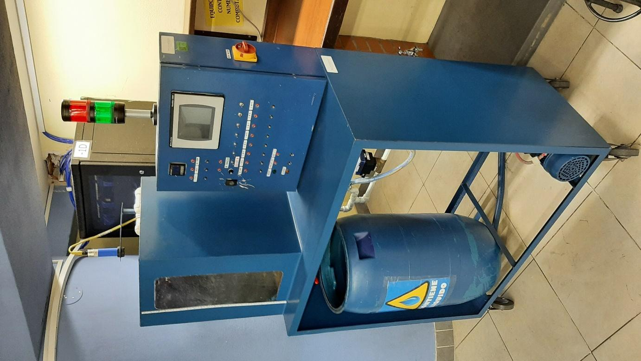
- Actuadores
Electroválvulas: Permiten el cierre o paso del líquido por la red de cañerías.
Variador de Frecuencia: Permite regular la velocidad de giro del motor, mediante la variación de frecuencia del mismo, de manera que se pueda bombear el líquido del tanque inferior al superior.
Motor trifásico y Bomba centrifuga: El motor trifásico genera energía mecánica rotacional que posteriormente la bomba centrifuga transforma a energía hidráulica.
- Sensores
Sensor de Presión: Es utilizado para la medición de presión relativa en el tanque.
Sensor De Temperatura Tc Y RTD: Están conectados al controlador de temperatura para dar mediciones de la temperatura del líquido.
Sensor Ultrasónico: Es utilizado para la medición de la altura del nivel de líquido del depósito.
Sensor Vibratorio: Utilizado para la detección de nivel alto y bajo del líquido en el tanque.
- Autómatas
Programador Lógico Programable y Modulo de Expansión: Es el controlador del sistema de nivel de líquido, el cual recibe señales de los sensores de nivel para accionar el variador de frecuencia el cual regula la velocidad del motor.
Elementos de Visualización
Hmi: Este dispositivo nos permite la visualización de las medidas, escaladas por el PLC, en la parte frontal del panel de control.
Controlador de Temperatura: Este controlador es utilizado como un indicador de temperatura, sin aprovechar su capacidad de realizar una acción de control.
- Componentes de control
Dosificador: Utilizado para la medición del caudal y volumen del líquido.
Otros
Fuente de alimentación DC 24V / 5A: Fuente de alimentación.
Balizas: Permite transmitir información importante y crucial de manera clara y eficiente de acuerdo a sus colores.
Luces piloto: Brindan control visual de que se está llevando a cabo una función eléctrica en una ubicación local o remota.
Switch: Permite el inicio del sistema.

MATERIALES
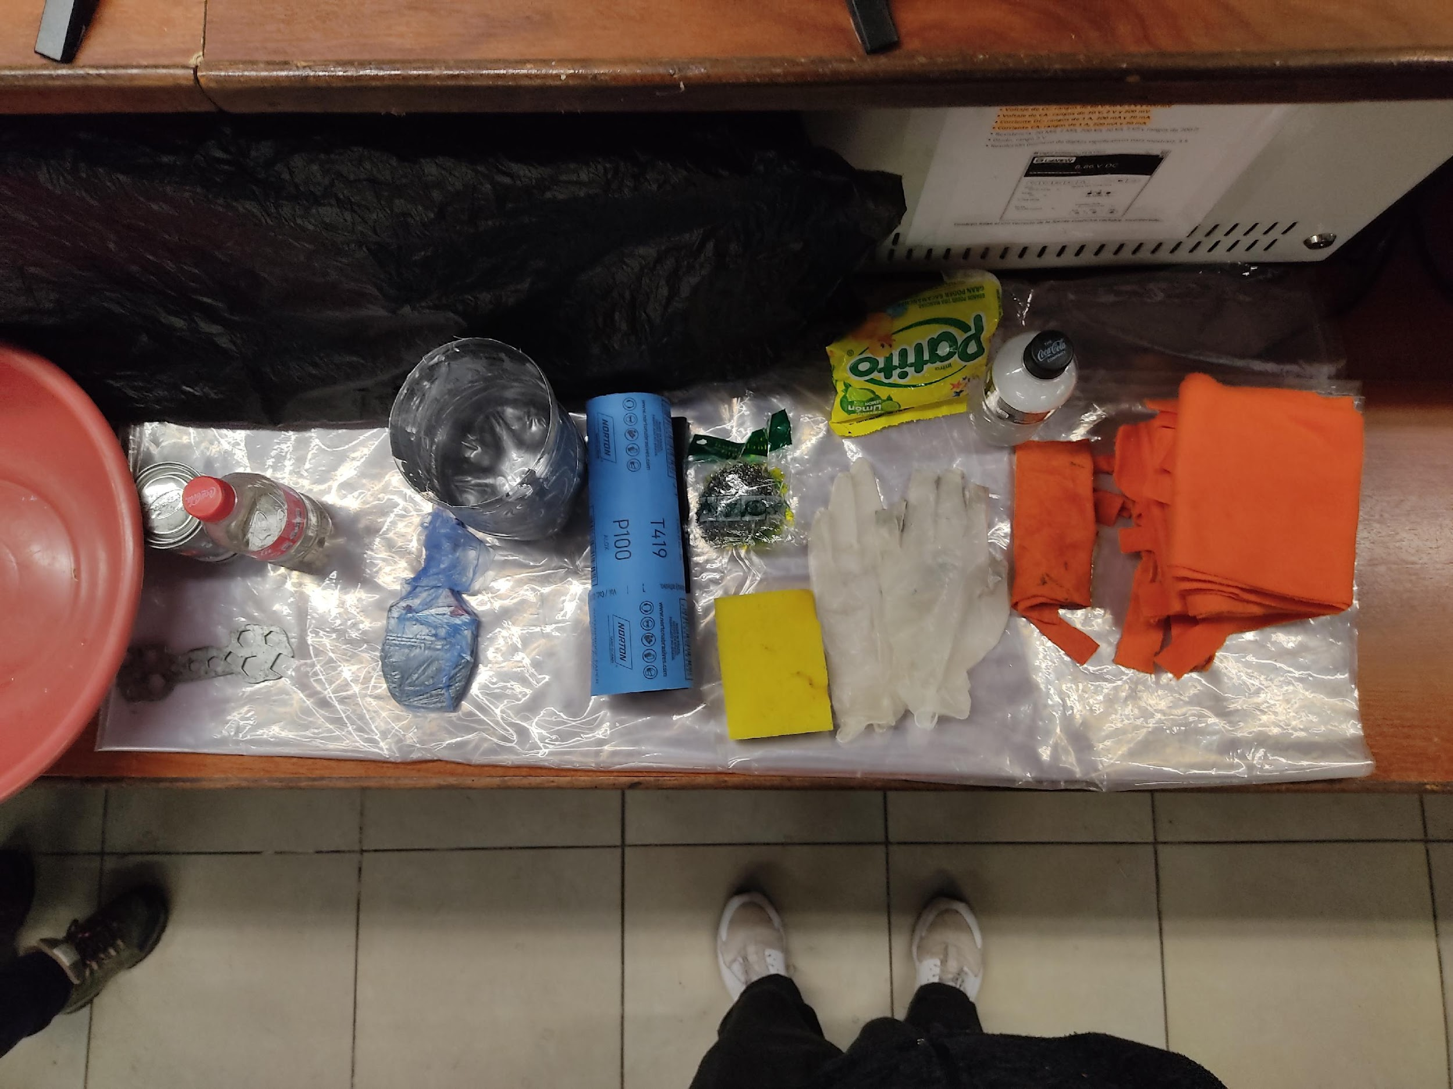
1
3
7
4
6
2
5
11
9
8
10
12
 | MATERIALES
1 | Recipiente
2 | Pintura anticorrosiva
3 | Thinner
4 | Llave
5 | Recipiente para pintura
6 | Brocha
7 | Lija para metal
8 | Virulin
9 | Esponja
10 | Detergente
11 | Guantes
12 | trapo

MANTENIMIENTO CORRECTIVO

El mantenimiento correctivo consiste en las actuaciones del servicio técnico en respuesta a avisos sobre el mal funcionamiento de algún equipo

Electroválvulas
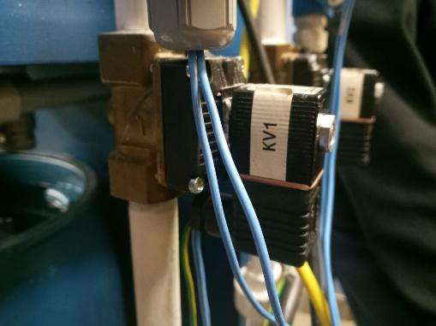
CARACTERÍSTICAS
Fig. Electroválvula KV1
Tipo de electroválvula | 2/2 NC (2 posiciones, 2 vías, normalmente cerrado)
Suministro de voltaje 230 V AC | 230 V AC
Orificio | 13.0mm
Material de sellado | NBR
Presión nominal | 5 – 10 bar
Potencia de consumo | 4W
Temperatura de funcionamiento | 0 – 70°C
Después de quitar la alimentación de la planta
Paso 1: desmontar la electroválvula, empezando por el perno del medio
Paso 2: proseguir quitando los siguientes 4 pernos ubicados en los extremos de la electroválvula
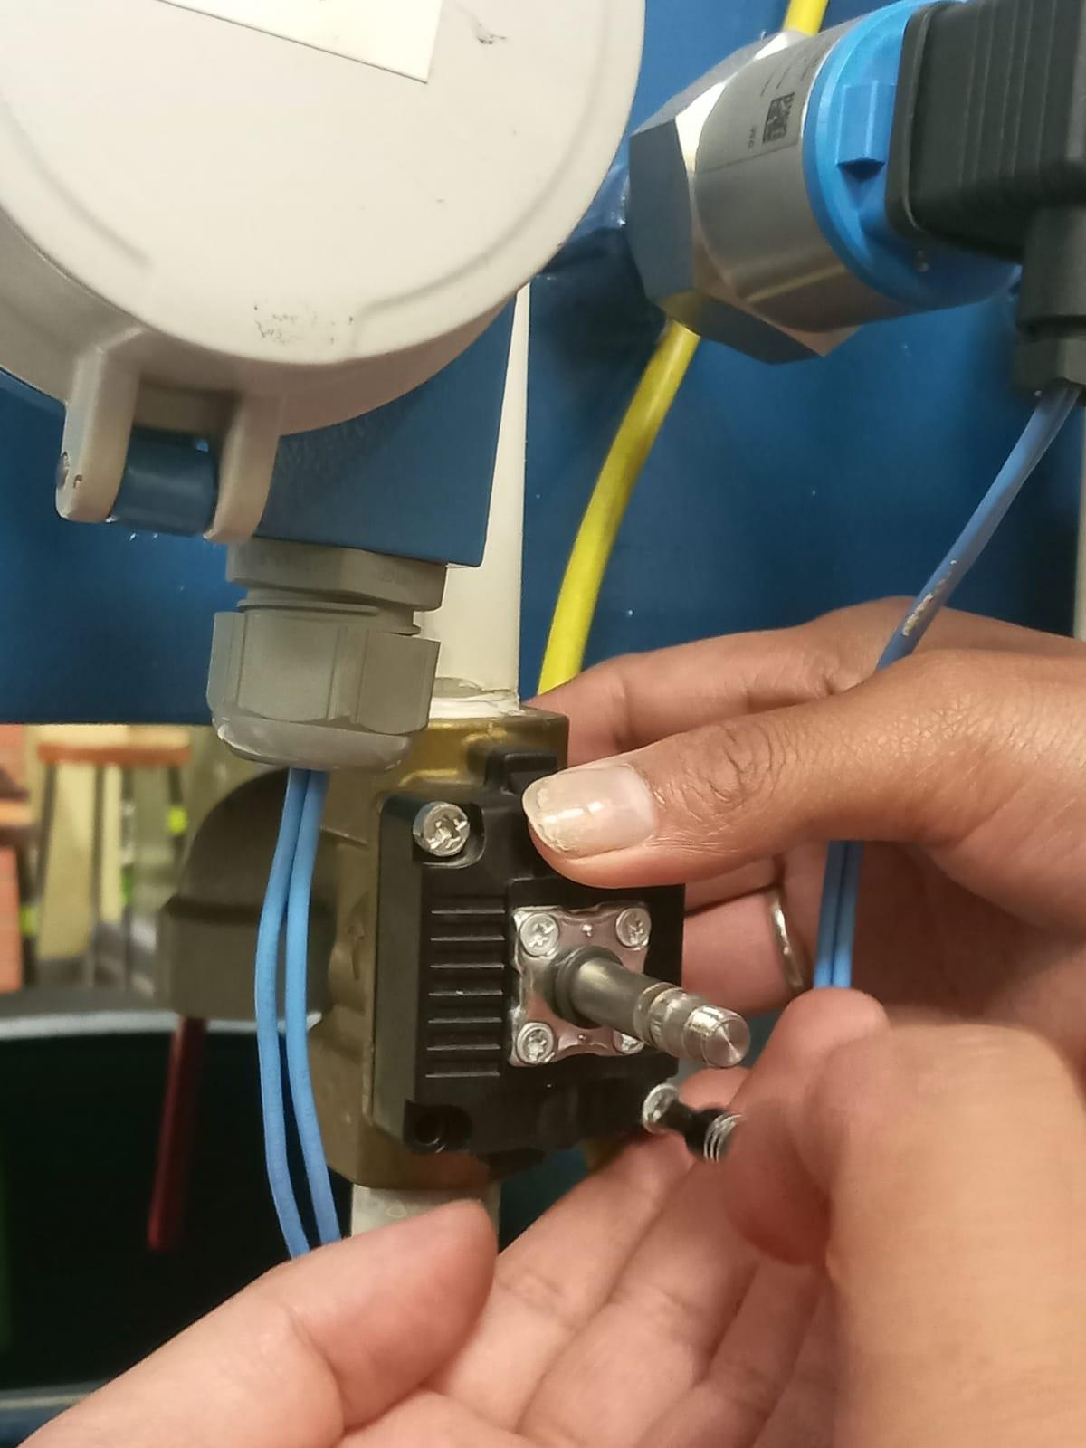
Paso 3: procedió a limpiar minuciosamente su interior, eliminando los residuos acumulados que obstruían el flujo de líquido
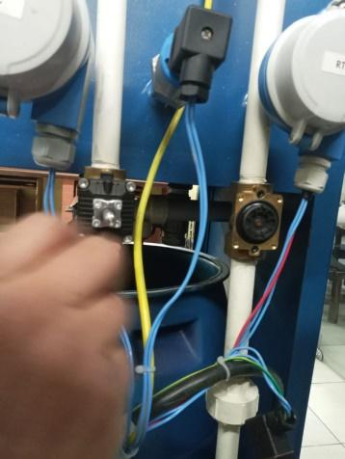
Paso 4: Una vez realizada la limpieza, se realizó una prueba de funcionamiento.
Paso 5: Se pudo comprobar que la electroválvula funciona con normalidad y sin inconvenientes.
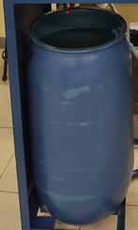

Tanque plástico de agua
Revisar la guía de funcionamiento punto 4
Paso 1: retirar el agua del sistema se debe empezar cerrando la válvula trasera que direcciona el agua al tanque metálico y abrir la válvula manual que envía el agua al grifo (abre sentido antihorario)

Paso 2: prestarse el recipiente del encargado del laboratorio para extraer el agua
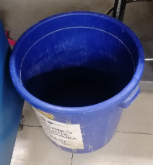

Paso 3: poner en funcionamiento el sistema y extraer el agua

Paso 4: una vez que el sistema se encuentre sin agua realizar la limpieza con agua y detergente
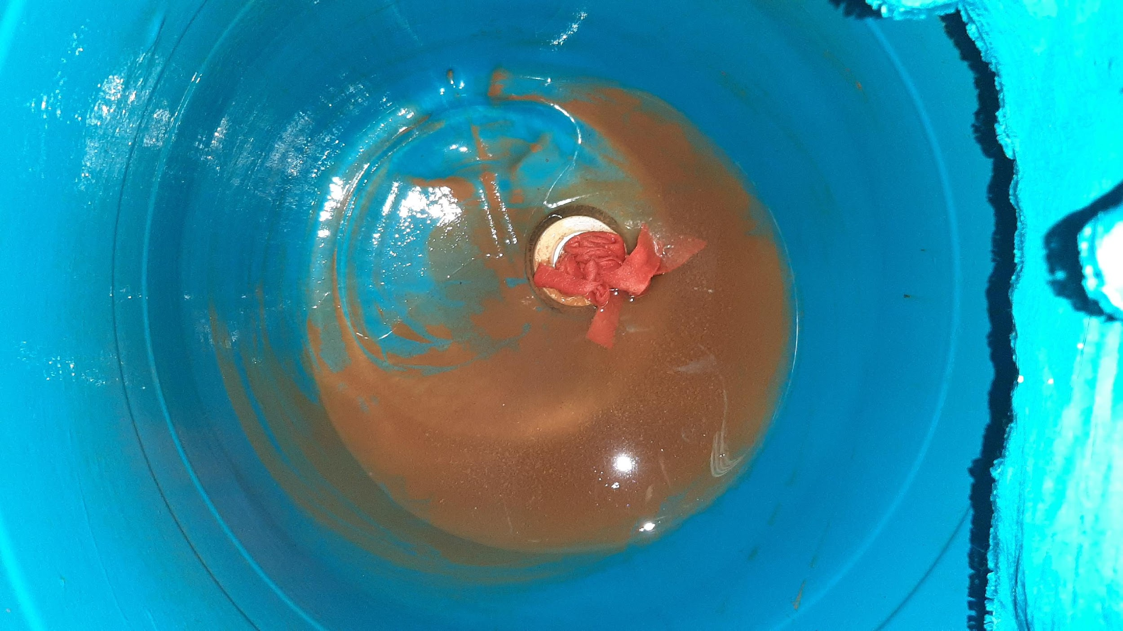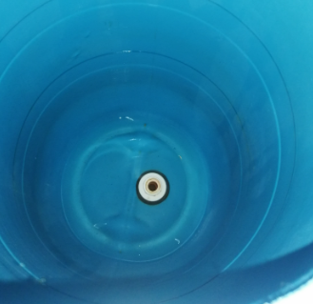

Paso 5: rellenar el agua al tanque hasta 10 cm por debajo del borde

Tanque metálico

Paso 1: verificar el estado del tanque (caso de corrosion)
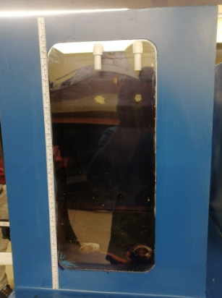
Paso 2: abrir las válvulas en la parte inferior del tanque metálico

Paso 3: lijar toda la parte con oxido (ayuda de un birulin)

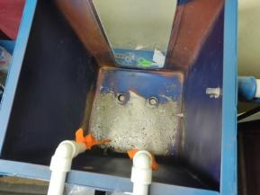

Paso 4: limpiar el tanque con agua y extraerlo con ayuda de un recipiente en la parte baja para evitar que los residuos entren en el sistema y por ultimo secar para buena adherencia
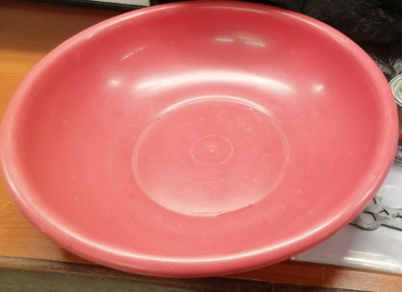
Paso 5: cubrir los sensores entradas y salidas de tubos (ayudarse con cinta para evitar fugas)

Paso 6: proceder con el pintado usando pintura anticorrosiva (leer la indicaciones de la pintura)
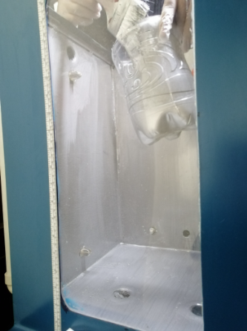
Paso 7: esperar a secar antes de retirar la protección

Mantenimiento preventivo

Cambio del agua

Revisar la guía de funcionamiento punto 4
Paso 1: retirar el agua del sistema se debe empezar cerrando la válvula trasera que direcciona el agua al tanque metálico y abrir la válvula manual que envía el agua al grifo (abre sentido antihorario)

Paso 2: prestarse el recipiente del encargado del laboratorio para extraer el agua

Paso 3: poner en funcionamiento el sistema y extraer el agua
Paso 4: una vez concluya apagar el funcionamiento e introducir agua nueva y limpia

